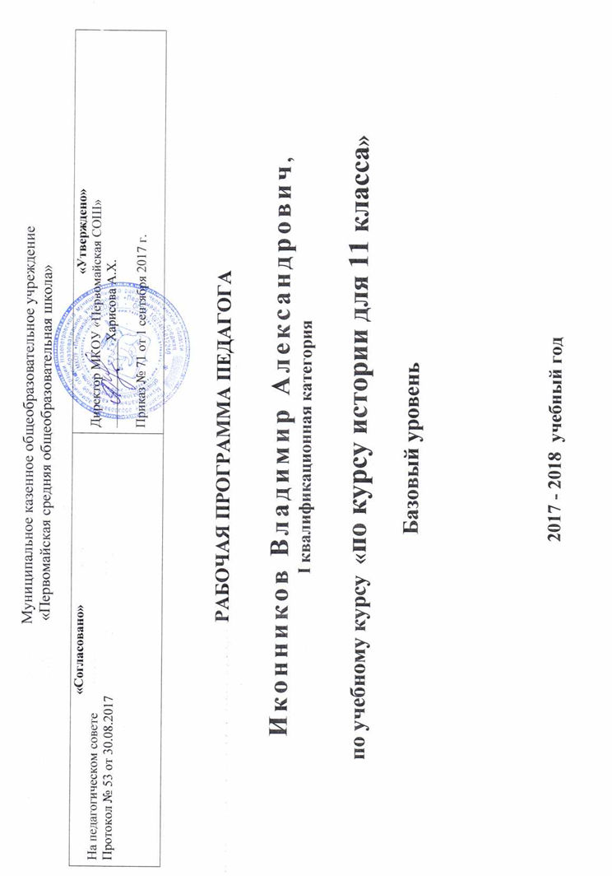**Структура документа**

Примерная программа включает разделы:

* пояснительная записка;
* основное содержание с распределением курса по разделам;
* количество практических работ;
* распределение учебных часов по разделам курса;
* критерии оценки знаний учащихся;
* формируемые знания и умения ученика.
* учебно-методический комплект

ПОЯСНИТЕЛЬНАЯ ЗАПИСКА

Рабочая программа составлена на основе Федерального Государственного стандарта, Примерной программы основного общего образования по географии.

1. Документы и материала федерального уровня:

Федеральный закон от 29.12.2012 г. № 273 – ФЗ «Об образовании в Российской Федерации».

Приказ МО РФ от 05.03.2004 №1089 «Об утверждении федерального компонента государственных образовательных стандартов начального общего, основного общего, среднего (полного) общего образования».

Методическое письмо Департамента государственной политики в образовании МО и Н РФ от 07.07.2005 №03-1263 «О примерных программах Федерального базисного учебного плана».

Приказ Министерства образования и науки Российской Федерации от 31.03.2014 г. N 253 «Об утверждении Федерального перечня учебников, рекомендуемых к использованию при реализации имеющий государственную аккредитацию образовательных программ начального общего, основного общего среднего общего образования»(в ред. Приказов Минобрнауки России от 08.06.2015г.No 576, от 28.12.2015 г. No 1529, от 26.01.2016 г. N 38) /http://www.consultant.ru/; http://www.garant.ru/ 2. Документы и материала регионального уровня:

2.1. Приказы Министерства образования и науки Челябинской области:

Приказ от 02.09.2015 № 03-02/7447 «Об использовании модельных областных базисных учебных планов».

Приказ МОиН Челябинской области от 30.05.2014г. № 01/1839 «О внесении изменений в областной базисный учебный план для общеобразовательных учреждений Челябинской области, реализующих программы основного общего и среднего образования»;

2.2. Письма Министерства образования и науки Челябинской области:

Письмо МОиН Челябинской области от 31.07.09 №103/3404 «О разработке и утверждении рабочих программ учебных курсов, предметов, дисциплин (модулей) в общеобразовательных учреждениях».

«Методические рекомендации о преподавании учебного предмета «История» областного базисного учебного плана в общеобразовательных учреждениях Челябинской области в 2017-2018 учебном году».

3. Документы и материала муниципального и субмуниципального (районного) уровней:

Документы и материалы школьного уровня:

Устав МКОУ «Первомайская СОШ» (п. 38) гласит, что общеобразовательное учреждение самостоятельно «разрабатывает и утверждает рабочие программы учебных курсов и дисциплин»;

Локальные акты МКОУ «Первомайская СОШ» закрепляют данные рабочие учебные программы.

Школьный учебный план на 2017-2018 учебный год

Программа развития ОУ

Рабочая программа конкретизирует содержание предметных тем образовательного стандарта, дает вариативное распределение учебных часов по разделам курса с учетом государственных стандартов, логики учебного процесса, возрастных особенностей учащихся школы. Рабочая программа способствует реализации единой концепции исторического образования. При составлении рабочей программы был учтен федеральный компонент Государственного стандарта, который устанавливает обязательный минимум содержания курса истории России и мира в 11 классе. Историческое образование на ступени основного общего образования играет важнейшую роль с точки зрения личностного развития и социализации учащихся. Основной направленностью программы курса является воспитание патриотизма, гражданственности, уважения к истории и традициям России и мира, к правам и свободам человека, освоение исторического опыта, норм ценностей, которые необходимы для жизни в современном поликультурном, полиэтническом обществе. В цели курса входят: освоение школьниками ключевых исторических понятий; ознакомление с основными религиозными системами; раскрытие особенностей социальной жизни, структуры общества России и мира в XX- начала XXI века; раскрытие специфики власти; раскрытие выдающихся деятелей Отечественной и всеобщей истории XX- начала XXI века; раскрытие значения политического и культурного наследия разных цивилизаций. Рабочая программа составлена на основе цивилизационно - гуманитарного подхода. Она ориентирована на то, чтобы учащиеся овладели определенным объемом знаний и умений в истории в XX- начале XXI века.

основное содержание

с распределением курса по разделам

|  |  |  |  |  |
| --- | --- | --- | --- | --- |
| № | Раздел | Количество часов |  | П/р |
| I. Всеобщая история. История Новейшего времени.(23 часа) | | | | |
|  | Раздел I. Мир в индустриальную эпоху. | 14 часов |  | 1 |
|  | Раздел II. Мир на пути к информационному обществу | 9 часов |  | 1 |
| II. История России (45 часов) | | | | |
|  | Введение | 1 час |  |  |
|  | Раздел I. История России в 1900-1922гг. | 9 часов |  |  |
|  | Раздел II. СССР в 1922—1941 гг. | 7 часов |  |  |
|  | Раздел III. Великая Отечественная война. | 6 часов |  | 1 |
|  | Раздел IV. От могущества к распаду: СССР в 1945-1991гг.. | 12 часов |  |  |
|  | Раздел V. Россия на рубеже XX-XXI вв. | 10 часов |  | 1 |
|  | Итого: | 68 |  | 4 |

количество проверочных работ

|  |  |  |
| --- | --- | --- |
| № | Наименование работы | Количество часов |
|  | П/р №1 по теме: «Мир в индустриальную эпоху» | 1 час |
|  | П/Р №2 то теме: «Мир на пути к информационному обществу» | 1 час |
|  | П/р№3 по теме: «СССР в 1922-1945 гг.» | 1 час |
|  | П/р №4 по теме: «История России XX-XXI век». | 1 час |

критерии оценки знаний учащихся

Контроль успеваемости учащихся – это выявление, измерение и оценивание знаний, умений обучаемых.

Выявление и изменение – это проверка, которая является составным компонентом контроля, функция которого обеспечение обратной связи между учителем и учащимися. Так же в контроль входит оценивание (как процесс) и оценки, которые в журналах фиксируются в виде отметок.

Формы учета: оценка(оценочное суждение), отметка, самооценка, поурочный балл, символика (флажки, звездочки, игрушки и т.п.).

Критерии оценки знаний учащихся таковы:

* глубокий, с привлечением дополнительного материала и проявлением гибкости мышления ответ ученика оценивается **пятью баллами**;
* твердое знание материала в пределах программных требований - **четырьмя**;
* неуверенное знание, с несущественными ошибками и отсутствием самостоятельности суждений оценивается – **тремя баллами**;
* наличие в ответе школьника грубых ошибок, проявление непонимания сути, не владение навыком оценивается отрицательно, отметкой **«2»**;
* отсутствие знаний, умений, навыков и элементарного прилежания влечет за собой **единицу** (используется очень редко)*.

*\*Коджаспирова Г.М. Педагогика. –М., изд. ВЛАДОС, 2004*

Формируемые Знания и умения ученика

В результате изучения истории ученик должен

* знать периодизацию всемирной и отечественной истории;
* знать основные факты, процессы и явления, характеризующие целостность и системность отечественной и всемирной истории XX – начала XXI века и выдающихся деятелей истории;
* знать важнейшие достижения культуры и системы ценностей, сформировавшиеся в ходе исторического развития;
* знать изученные виды исторических источников;
* особенности исторического пути России, ее роль в мировом сообществе;
* уметь определять последовательность и длительность важнейших событий новой истории;
* уметь использовать текст исторического источника при ответе на вопросы, решении различных учебных задач; сравнивать свидетельства разных источников;
* уметь читать историческую карту и показывать на исторической карте территории расселения народов, границы государств, города, места значительных исторических событий;
* обладать навыком поиска нужной информации по заданной теме, извлечения необходимой информации из различных знаковых систем (схемы, таблиц, графиков и т.д.)
* выявлять существенные черты исторических процессов, явлений и событий;
* объяснять смысл изученных исторических понятий и терминов;
* уметь анализировать исторические явления, процессы факты;
* группировать исторические явления и события по заданному признаку;
* владеть навыками устной и письменной речи, вести диалог, грамотно строить монологическую речь, формулировать вопрос, сжато давать ответ;
* уметь рассказывать о важнейших исторических событиях и их участниках, показывая знание необходимых фактов, дат, терминов; давать описание исторических событий и памятников культуры на основе текста и иллюстративного материала учебника, фрагментов исторических источников в связной монологической форме;
* использовать приобретенные знания при написании творческих работ, сообщений, докладов, рефератов, рецензий;
* уметь дать на основе конкретного материала научные объяснения сущности фактов и связей между ними;
* выявлять общность и различия сравниваемых исторических событий и явлений;
* определять на основе учебного материала причины и следствия важнейших исторических событий;
* объяснять свое отношение к наиболее значительным событиям и личностям истории XX – начала XXI века, достижениям культуры;
* использовать приобретенные знания и умения в практической деятельности и повседневной жизни для;  
  уметь осуществлять самоконтроль и самооценку.
* осознать себя как представителя исторически сложившегося гражданского, этнокультурного, конфессионального сообщества, гражданина России.

УЧЕБНО-МЕТОДИЧЕСКИЙ КОМПЛЕКТ

Примерная программа среднего (полного) общего образования на базовом уровне по истории,2007

«История Отечества XX – начало XXI века: учебник для 11 класса общеобразовательных учреждений/ Загладин Н.В.. – 4-е изд. – М.: ООО «ТИД «Русское слово – РС», 2006.

Н.В.Загладин. «Всемирная история XX век: учебник для 11 класса общеобразовательных учреждений. – 8-е изд. – М.: ООО «ТИД «Русское слово – РС», 2006.

Загладин Н.В., Симония Н.А.. Программа курса «Всеобщая история» для 11класс. – М.: ООО «ТИД «Русское слово-РС», 2008

Программа. 11 класс./Загладин Н.В, Козленко С.И. Методические рекомендации по использованию учебников Н.В.Загладина. «Всеобщая история 10-11 класс». Программа курса. -4-е из-е– М.: ООО «ТИД»Русское слово-РС», 2009

Загладин Н.В., и др.. Всеобщая история. История России.11 класс// Информационно-методические материалы по использования УМК «История» из-ва «Русское слово»/Авт. и сост с.В.Агафонов. –М.: ООО «ТИД «Русское слово-РС», 2008.

От Кремля до Рейхстага, CD, Республиканский медиа центр.

Энциклопедия истории России 862-1917гг, СD, Интерактивный мир, 2001

История государства и народов России. / CD, ЗАО «1С», 2007.

Контурные карты «История России»,-М.: Из-во ФГУП ПКО «Картография», 2009

Атлас «Отечественная история XX век»,-М.: Из-во ФГУП ПКО «Картография», 2009